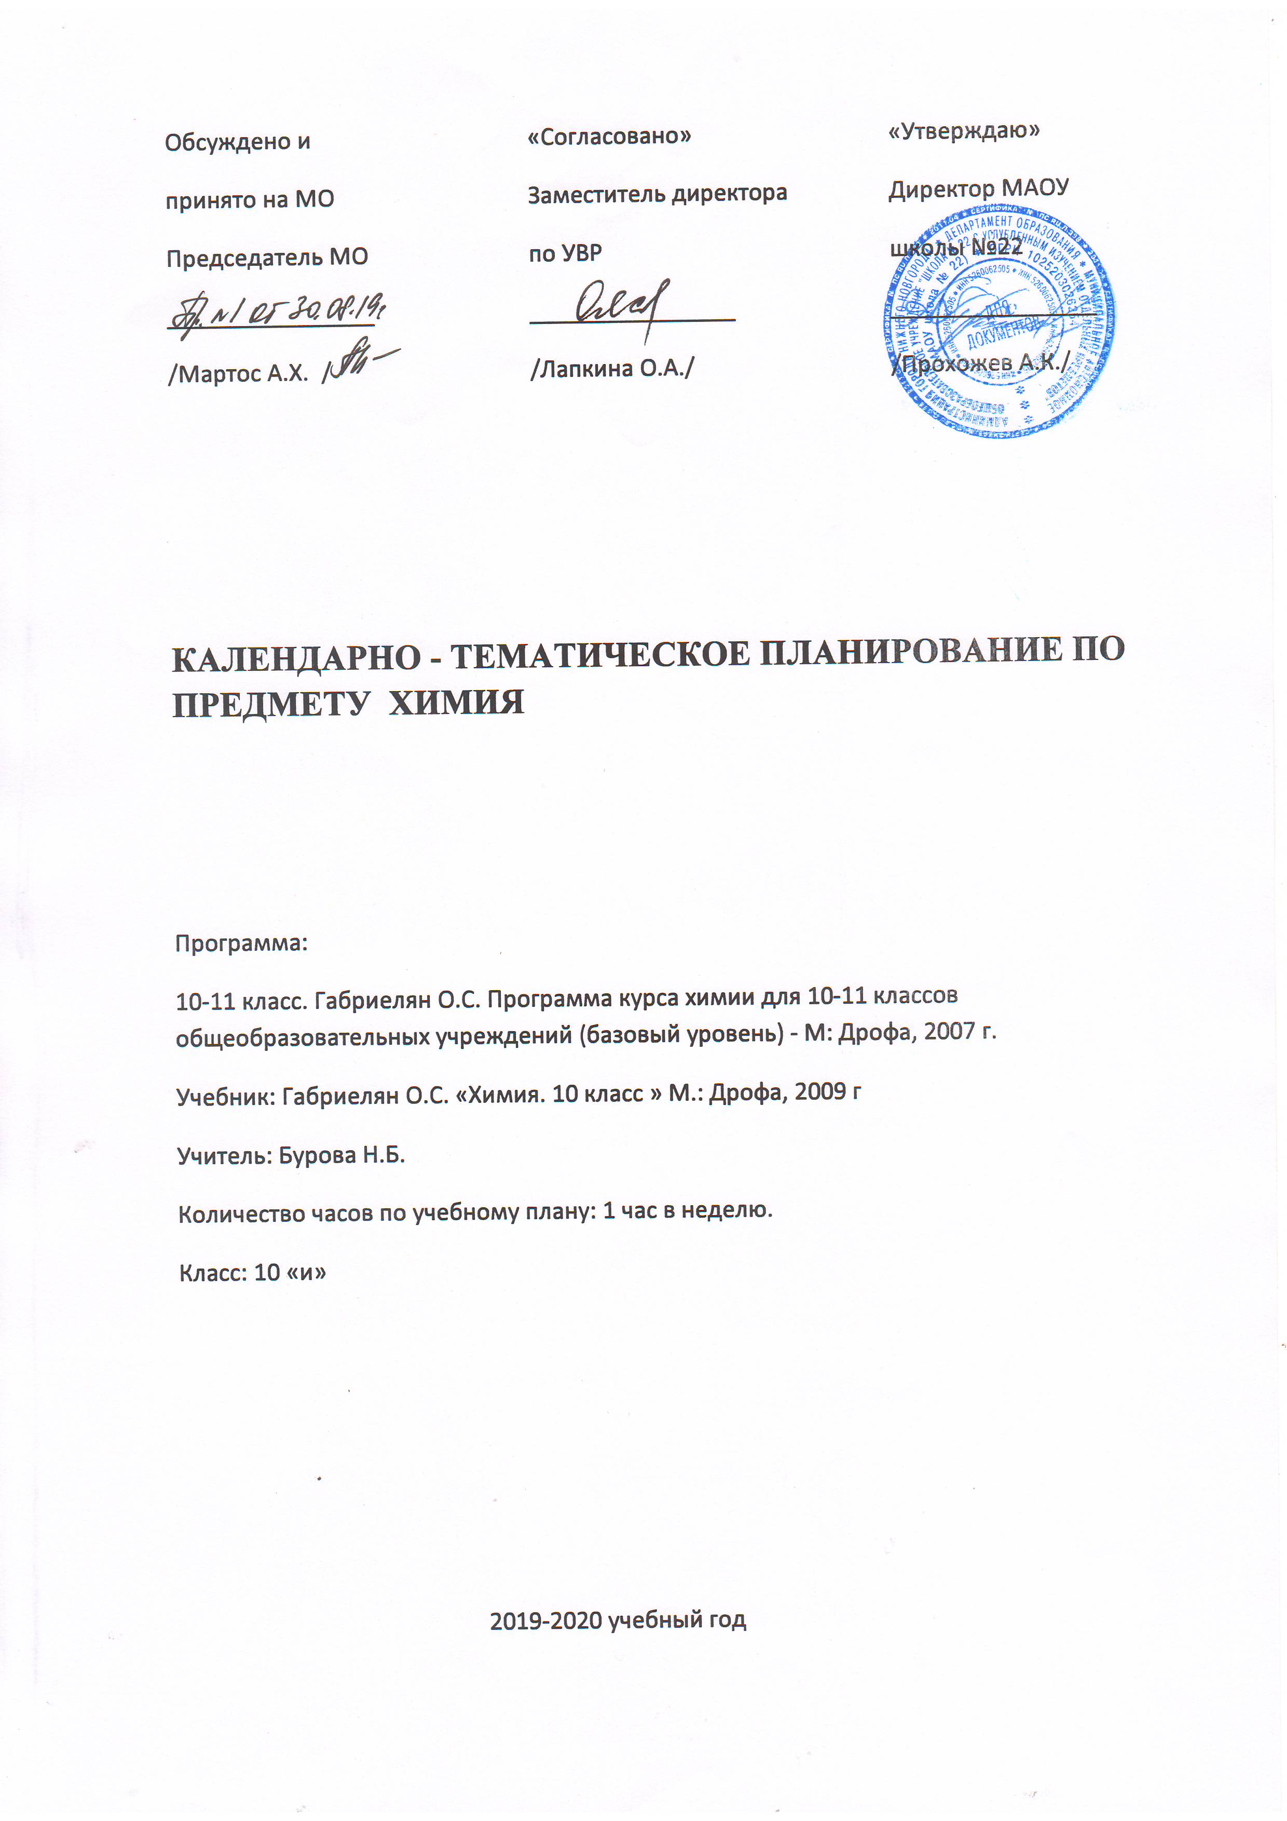

КАЛЕНДАРНО-ТЕМАТИЧЕСКОЕ ПЛАНИРОВАНИЕ УРОКОВ ХИМИИ В 10 КЛАССЕ.
(34 ЧАСА)
Введение (1 час)
№ недели | № урока | Дата | Тема урока
1 | 1/1 |  | Предмет органической химии. Сравнение органических соединений с неорганическими
Тема 1. Теория строения органических соединений (2ч)
2 | 2/1 |  | Валентность. Хим.строение как порядок соединения ат-в в молекуле. Основные положения теории хим. строения Д.О. Модели молекул гомологов и изомеров.
3 | 3/2 |  | Понятие о гомологии и гомологах, изомерия. Хим. формулы и модели молекул . Д.Шаростержневые модели молекул
Тема 2. Углеводороды и их природные источники (8ч)
4 | 4/1 |  | Природный газ. Алканы  Д.О.Горение метана Л.О.№1 «Определение элементного состава орг.соединений» Л.О.№2 «Изготовление моделей молекул углеводородов»
5 | 5/2 |  | Алкены.
6 | 6/3 |  | Алкадиены и каучуки. Д. Разложение каучука при нагревании Л.О.№2
7 | 7/4 |  | Алкины. Д. Получение ацетилена. Л.О.№2 и Л.О.№4 «Св-ва ацетилена»
8 | 8/5 |  | Бензол. Д. Модели молекул бензола.
9 | 9/6 |  | Нефть. Д. Коллекция образцов нефти и нефтепродуктов. Л.О.№3 «Обнаружение непредельных соединений в жидких нефтепродуктах» Л.О.№5 «Ознакомление с коллекцией «Нефть»»
10 | 10/7 |  | Обобщение и систематизация знаний
11 | 11/8 |  | Контрольная работа по теме «Углеводороды»

Тема 3. Кислородосодержащие органические соединения и их природные источники (10ч)
12 | 12/1 |  | Спирты. Единство хим.организации живых организмов. Хим.состав жив.орган-в.  Д. Л.О№6 «СВ-ВА ЭТИЛОВОГО СПИРТА»
13 | 13/2 |  | Понятие о предельных многоатомных СПИРТАХ Д. Л.О№7 «СВОЙСТВА ГЛИЦЕРИНА»
14 | 14/3 |  | КАМЕННЫЙ УГОЛЬ. ФЕНОЛ  Д. КОЛЛЕКЦИЯ «КАМЕННЫЙ УГОЛЬ И ПРОДУКТЫ ЕГО ПЕРЕРАБОТКИ», КАЧЕСТВЕННАЯ Р-ЦИЯ НА ФЕНОЛ
15 | 15/4 |  | АЛЬДЕГИДЫ  Д. Л.О№8 «СВ-ВА ФОРМАЛЬДЕГИДА»
16 | 16/5 |  | КАРБОНОВЫЕ КИСЛОТЫ  Д. ОКИСЛЕНИЕ АЛЬДЕГИДОВ И ГЛЮКОЗЫ В КИСЛОТЫ С ПОМОЩЬЮ ГИДРОКСИДА МЕДИ. Л.О№9 «СВ-ВА УКСУСНОЙ К-ТЫ»
17 | 176 |  | СЛОЖНЫЕ ЭФИРЫ И ЖИРЫ.  Д. Л.О№10 «СВ-ВА ЖИРОВ»,  Л.О№11 «СРАВНЕНИЕ СВОЙСТВ Р-РОВ МЫЛА И СТИРАЛЬНОГО ПОРОШКА»
18 | 18/7 |  | УГЛЕВОДЫ. МОНОСАХАРИДЫ.  Л.О№12 «СВОЙСТВА ГЛЮКОЗЫ»
19 | 19/8 |  | ДИСАХАРИДЫ И ПОЛИСАХАРИДЫ. Д. КАЧЕСТВЕННАЯ Р-ЦИЯ НА КРАХМАЛ. Л.О№13 «СВОЙСТВА КРАХМАЛА»
20 | 20/9 |  | СИСТЕМАТИЗАЦИЯ И ОБОБЩЕНИЕ ЗНАНИЙ
21 | 21/10 |  | КОНТРОЛЬНАЯ РАБОТА ПО ТЕМЕ «КИСЛОРОДОСОДЕРЖАЩИЕ Орг. соединения»
ТЕМА 4. АЗОТСОДЕРЖАЩИЕ СОЕДИНЕНИЯ И ИХ НАХОЖДЕНИЕ В ЖИВОЙ ПРИРОДЕ(6Ч)
22 | 22/1 |  | АМИНЫ Д.ВЗАИМОДЕЙСТВИЕ АММИАКА И АНИЛИНА С СОЛЯНОЙ КИСЛОТОЙ
23 | 23/2 |  | АМИНОКИСЛОТЫ Д. ДОК-ВО НАЛИЧИЕ ФУНКЦИОНАЛЬНЫХ ГРУПП В Р-РАХ АМИНОКИСЛОТ
24 | 24/3 |  | БЕЛКИ Д. РАСТВОРЕНИЕ И ОСАЖДЕНИЕ БЕЛКОВ, ЦВЕТНЫЕ Р-ЦИИ БЕЛКОВ. Л.О№14 «СВОЙСТВА БЕЛКОВ»
25 | 25/4 |  | ГЕНЕТИЧЕСКАЯ СВЯЗЬ МЕЖДУ КЛАССАМИ ОРГ.СОЕДИНЕНИЙ
26 | 26/5 |  | ГЕНЕТИЧЕСКАЯ СВЯЗЬ МЕЖДУ КЛАССАМИ ОРГ.СОЕДИНЕНИЙ .Д. МОДЕЛЬ ДНК
27 | 27/6 |  | ПРАКТИЧЕСКАЯ РАБОТА № 1 «ИДЕНТИФИКАЦИЯ ОРГАНИЧЕСКИХ СОЕДИНЕНИЙ»
ТЕМА 5. БИОЛОГИЧЕСКИ АКТИВНЫЕ ОРГАНИЧЕСКИЕ СОЕДИНЕНИЯ (4 Ч.)
28 | 28/1 |  | Ферменты. Д. Разложение перекиси водорода каталазой
29 | 29/2 |  | Витамины. Д. Коллекция витаминных препаратов
30 | 30/3 |  | Гормоны. Д. Испытание аптечного препарата инсулина на белок
31 | 31/4 |  | Лекарства Д. Домашняя, лабораторная, автомобильная аптечка
Тема 6. Искусственные и синтетические полимеры (3 ч.)
32 | 32/1 |  | Искусственные полимеры Д. Коллекция пластмасс и изделий из них.
33 | 33/2 |  | Синтетические полимеры Д. Коллекции искусст. и синтетич. Волокон и изделий из них. Л.О№15 «Ознакомление с образцами пластмасс, волокон, каучуков»
34 | 34/3 |  | Практическая работа №2 «Решение экспериментальных задач»

